**Пользовательский интерфейс**

Графический интерфейс приложения выглядит следующим образом:

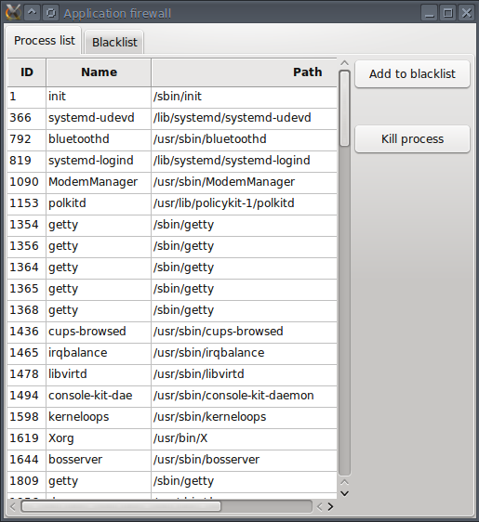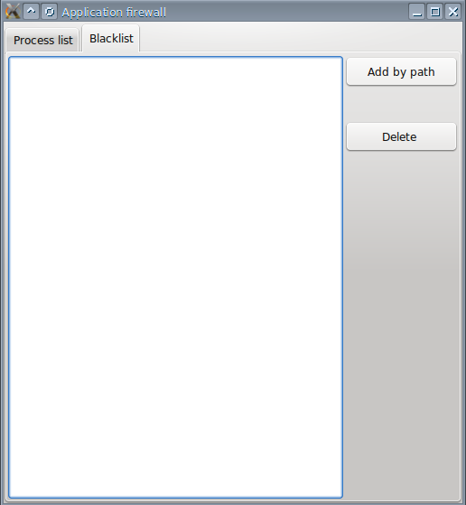

Главное окно содержит 2 вкладки: “Process list” и “Blacklist”.”

Вкладка “Process list” предназначена для отображения списка запущеных процессов, для которых известен путь к исполняемому файлу. Каждая запись отображается в 3 колонки:

ID — pid процесса;

Name — имя процесса;

Path — путь к исполняемому файлу процесса.

На этой вкладке имеются 2 кнопки для управления процессами: “Add to blacklist” и “Kill process”. Первая предназначена для добавления процесса в черный список. Для этого необходимо выбрать процесс, который пользователь хочет добавить в черный список (сделать клик левой кнопкой мыши по соответствующей строке в списке) и сделать клик левой кнопкой мыши по кнопке “Add to blacklist”. При этом выделенный процесс исчезнет из списка и появится соответствующая запись во второй вкладке (см. рис. ниже).

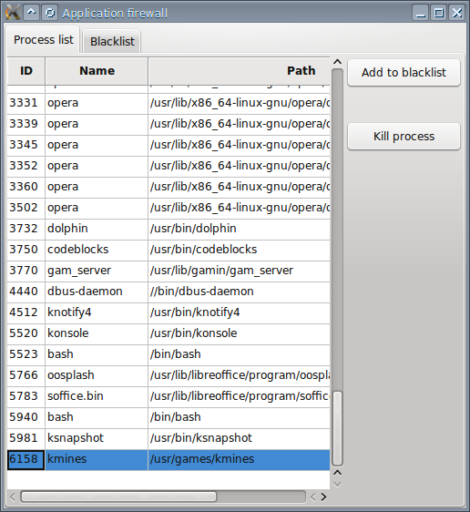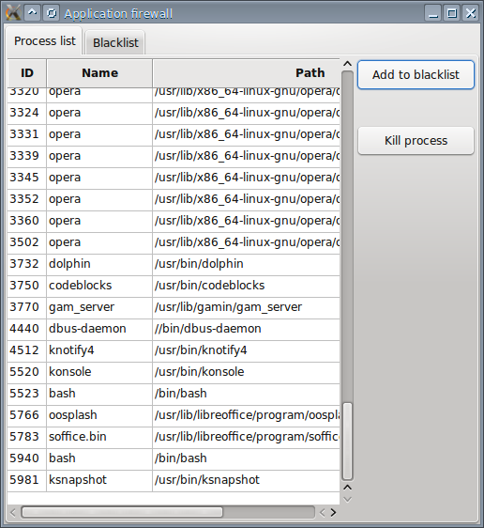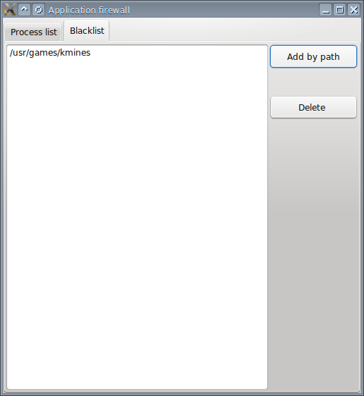

Кнопка “Kill process” просто убивает выделенный процесс. Для этого необходимо выбрать нужный процесс из списка (щелкнуть на нем левой кнопкой мыши) и щелкнуть левой кнопкой мыши по кнопке “Kill process”. После этого выделенный процесс исчезнет из списка, однако во второй вкладке он не появится (см. рис. ниже).

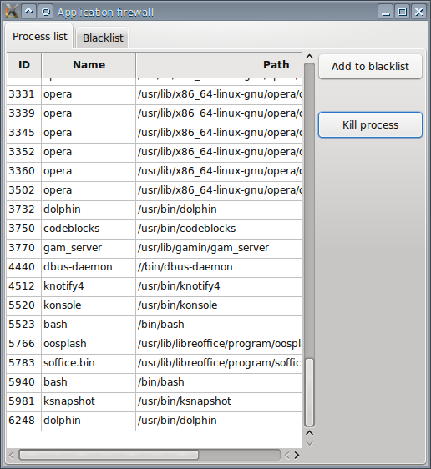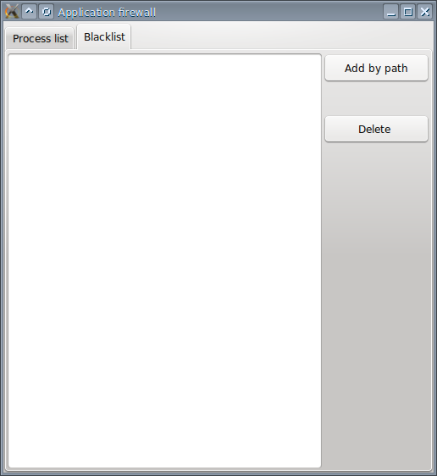

Вкладка “Blacklist” содержит текущее содержимое черного списка. При чем пути к исполняемым файлам будут записаны те же, что и при добавлении, даже если их переместят или переименуют.

На этой вкладке содержатся 2 кнопки для управления содержимым черного списка: “Add by path” и “Delete”.

Кнопка “Add by path” предназначена для добавления незапущеных процессов в черный список, выбрав исполняемый файл в файловой системе. 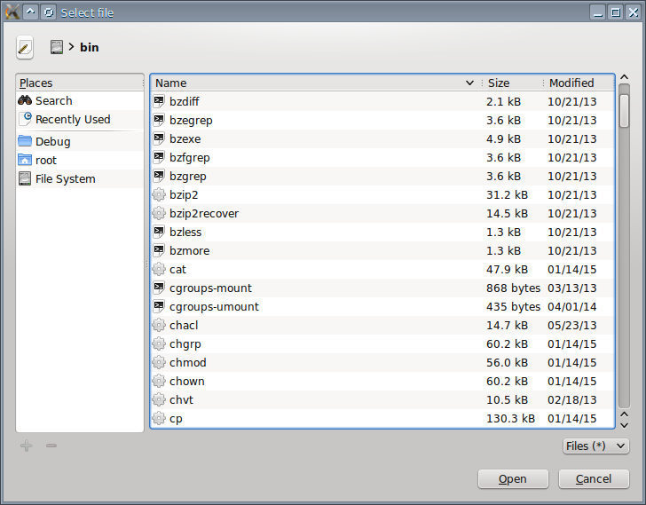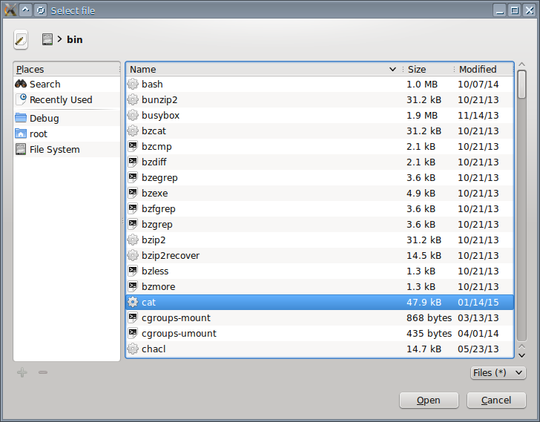Для этого необходимо щелкнуть левой кнопкой мыши по кнопке “Add by path”, в открывшемся окне щелкнуть левой кнопкой мыши по нужному исполняемому файлу и нажать на кнопку “Open” (см. рис. ниже).

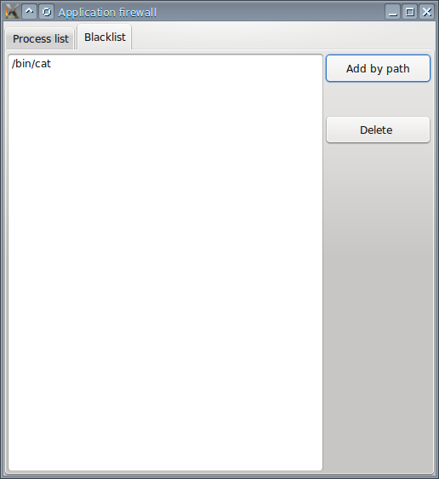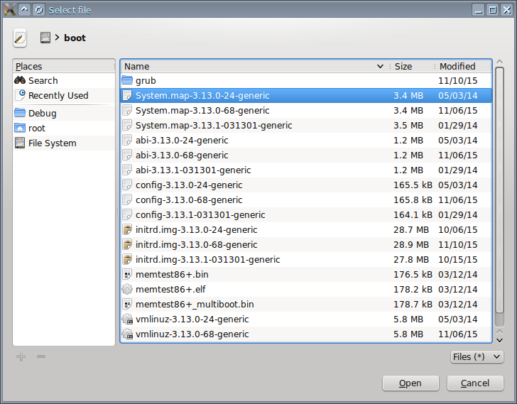



Кнопка “Delete” предназначена для удаления процесса из черного списка. Для этого необходимо выделить нужную запись в черном списке, щелкнув по ней левой кнопкой мыши и щелкнуть левой кнопкой мыши по кнопке “Deletе”. После этого запись исчезнет (см. рис. ниже).

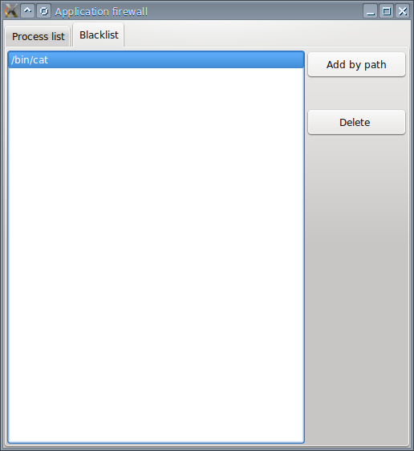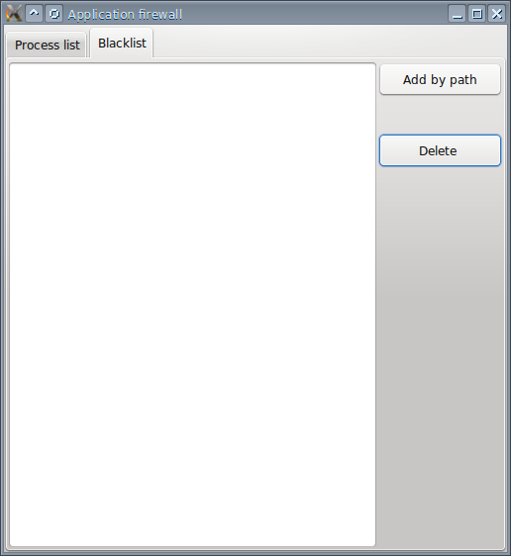

Так же возможна добавление записи и просмотр черного списка из консоли (для этого данное приложение должно быть запущеным), а добавляемое — нет.

Для добавления исполняемого файла в черный список используется запись следующего вида:

printf <путь к исполняемому файлу> >> /proc/affl/blist

Для чтения используется следующая запись:

cat /proc/affl/blist

Пример:

